Об утверждении схем и порядка перевозки в общеобразовательные школы детей, проживающих в отдаленных населенных пунктах города Усть-Каменогорска
Постановление акимата города Усть-Каменогорска Восточно-Казахстанской области от 09 апреля 2015 года N 10643. Зарегистрировано Департаментом юстиции Восточно-Казахстанской области 12 мая 2015 года N 3930
Сноска. Заголовок постановления в редакции постановления акимата города Усть-Каменогорска Восточно-Казахстанской области от 27.05.2024 № 1858 (вводится в действие по истечении десяти календарных дней после дня его первого официального опубликования).
Примечание РЦПИ.
В тексте документа сохранена пунктуация и орфография оригинала.
В соответствии с подпунктом 3-1) пункта 3 статьи 14 Закона Республики Казахстан от 4 июля 2003 года "Об автомобильном транспорте" акимат города Усть-Каменогорска ПОСТАНОВЛЯЕТ:
1. Утвердить схемы и порядок перевозки в общеобразовательные школы детей, проживающих в отдаленных населенных пунктах города Усть-Каменогорска согласно приложениям 1, 1-1, 1-2, 1-3, 1-4, 2 к настоящему постановлению.
Сноска. Пункт 1 в редакции постановления акимата города Усть - Каменогорска Восточно-Казахстанской области от 27.05.2024 № 1858 (вводится в действие по истечении десяти календарных дней после дня его первого официального опубликования).
2. Настоящее постановление вводится в действие по истечении десяти календарных дней после дня его первого опубликования.
Аким города Усть-Каменогорска | Т. Касымжанов
Приложение 1
к постановлению акимата
города Усть-Каменогорска
от 09 апреля 2015 года № 10643
Схема перевозки детей, проживающих в отдаленных населенных пунктах города Усть-Каменогорска в коммунальное государственное учреждение "Средняя школа № 18" отдела образования по городу Усть-Каменогорску управления образования Восточно-Казахстанской области
Сноска. Приложение 1 в редакции постановления акимата города Усть - Каменогорска Восточно-Казахстанской области от 27.05.2024 № 1858 (вводится в действие по истечении десяти календарных дней после дня его первого официального опубликования).

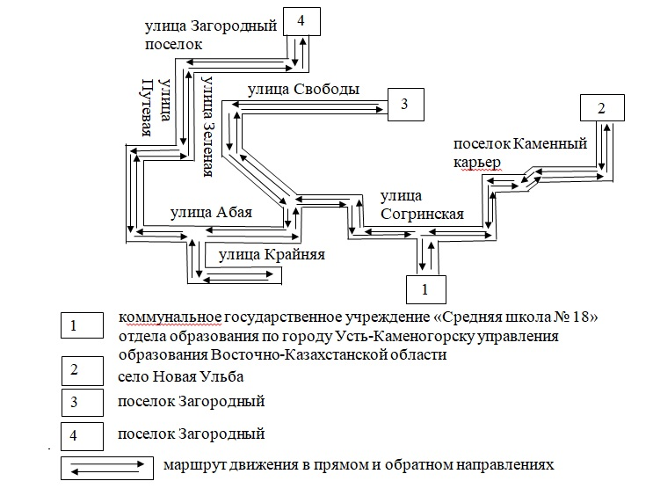

Приложение 1-1
к постановлению акимата
города Усть-Каменогорска
от 09 апреля 2015 года № 10643
Схема перевозки детей, проживающих в отдаленных населенных пунктах города Усть-Каменогорска в коммунальное государственное учреждение "Ахмеровская средняя школа" отдела образования по городу Усть-Каменогорску управления образования Восточно-Казахстанской области
Сноска. Постановление дополнено приложением 1-1 в соответствии с постановлением акимата города Усть-Каменогорска Восточно-Казахстанской области от 27.05.2024 № 1858 (вводится в действие по истечении десяти календарных дней после дня его первого официального опубликования).

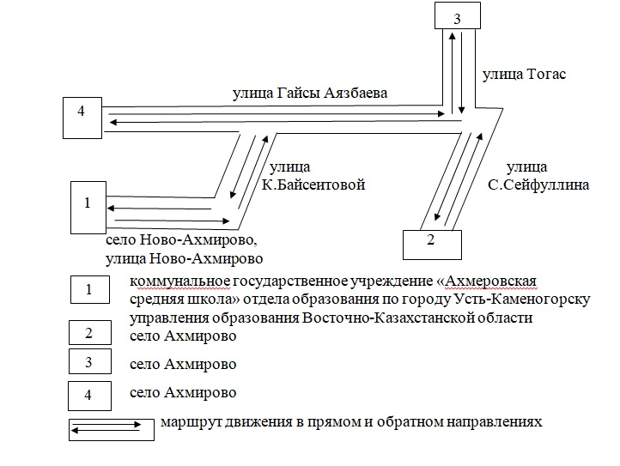

Приложение 1-2
к постановлению акимата
города Усть-Каменогорска
от 09 апреля 2015 года № 10643
Схема перевозки детей, проживающих в отдаленных населенных пунктах города Усть-Каменогорска в коммунальное государственное учреждение "Средняя школа № 33 имени Абая" отдела образования по городу Усть-Каменогорску управления образования Восточно-Казахстанской области
Сноска. Постановление дополнено приложением 1-2 в соответствии с постановлением акимата города Усть-Каменогорска Восточно-Казахстанской области от 27.05.2024 № 1858 (вводится в действие по истечении десяти календарных дней после дня его первого официального опубликования).

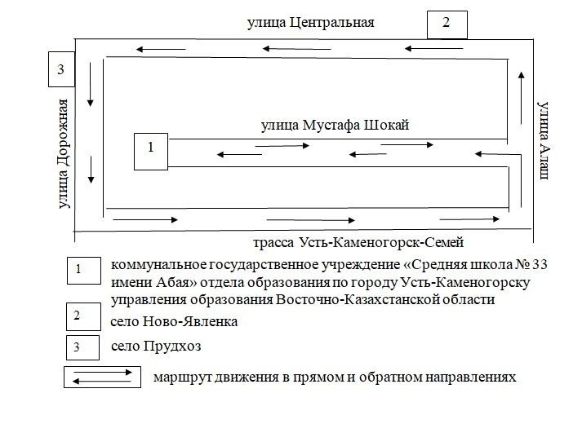

Приложение 1-3
к постановлению акимата
города Усть-Каменогорска
от 09 апреля 2015 года № 10643
Схема перевозки детей, проживающих в отдаленных населенных пунктах города Усть-Каменогорска в коммунальное государственное учреждение "Средняя школа № 42" отдела образования по городу Усть-Каменогорску управления образования Восточно-Казахстанской области
Сноска. Постановление дополнено приложением 1-3 в соответствии с постановлением акимата города Усть-Каменогорска Восточно-Казахстанской области от 27.05.2024 № 1858 (вводится в действие по истечении десяти календарных дней после дня его первого официального опубликования).

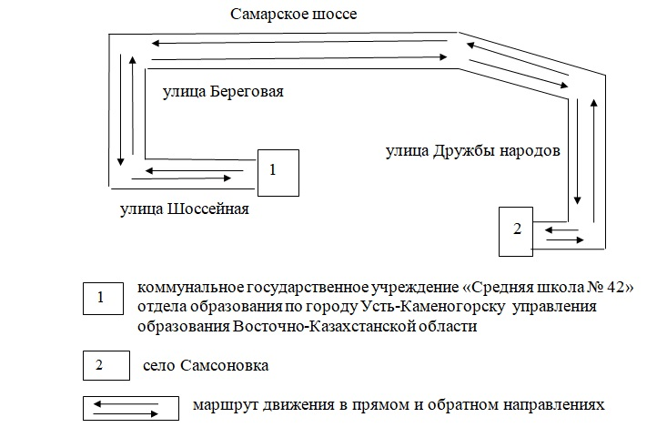

Приложение 1-4
к постановлению акимата
города Усть-Каменогорска
от 09 апреля 2015 года № 10643
Схема перевозки детей, проживающих в отдаленных населенных пунктах города Усть-Каменогорска в коммунальное государственное учреждение "Общеобразовательная школа № 49" отдела образования по городу Усть-Каменогорску управления образования Восточно-Казахстанской области
Сноска. Постановление дополнено приложением 1-4 в соответствии с постановлением акимата города Усть-Каменогорска Восточно-Казахстанской области от 27.05.2024 № 1858 (вводится в действие по истечении десяти календарных дней после дня его первого официального опубликования).

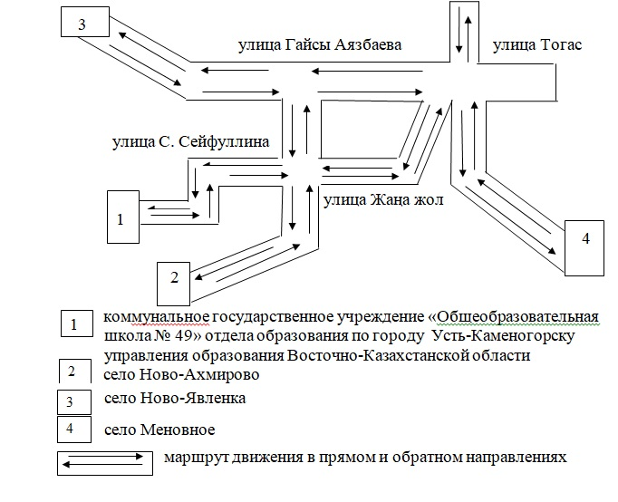

Приложение 2
к постановлению акимата
города Усть-Каменогорска
от 09.04.2015 года
№ 10643
Порядок перевозки в общеобразовательные школы детей, проживающих в отдаленных населенных пунктах города Усть-Каменогорска
1. Порядок перевозок детей
1. Перевозки детей осуществляются автобусами, микроавтобусами, оборудованными в соответствии с требованиями законодательства к перевозке пассажиров и багажа автомобильным транспортом.
2. Перевозчиком детей (далее – Перевозчик) является организация обра-зования, использующая для перевозки принадлежащие ей автобусы, с соблюдением требований законодательства к перевозкам пассажиров и багажа.
3. Перед выполнением перевозок Перевозчик оформляет решение об организации перевозки детей приказом, регламентировав в нем обязанности водителя, сопровождающих лиц, маршрут следования и мероприятия по обеспечению безопасности детей.
4. При неблагоприятных изменениях дорожных или метеорологических условий, создающих угрозу безопасности перевозок, в случаях, предусмот-ренных действующими нормативными документами о временном прекращении движения автобусов, Перевозчик отменяет рейс и немедленно принимает меры по доведению информации об этом до перевозимых детей.
5. При неблагоприятных изменениях дорожных условий в иных обстоятельствах (ограничение движения, появление временных препятствий, при которых водитель не может ехать в соответствии с расписанием, не повышая скорости), расписание корректируется в сторону снижения скорости (увеличения времени движения).
6. На каждый автобус, осуществляющий перевозку детей, Перевозчик назначает ответственных сопровождающих лиц из числа своих сотрудников, прошедших подготовку по методам оказания доврачебной помощи и специаль-ный инструктаж по обеспечению безопасности при перевозке детей автобу-сами.
7. Инструктаж проводит лицо, ответственное за обеспечение безопасности дорожного движения в организации образования.
8. Для перевозки детей допускаются водители, отвечающие требованиям законодательства Республики Казахстан.
9. Водителю автобуса при перевозке детей не допускается:
1) следовать со скоростью более 60 км/час;
2) изменять маршрут следования;
3) перевозить в салоне автобуса, в котором находятся дети, любой груз, багаж или инвентарь, кроме ручной клади и личных вещей детей;
4) выходить из салона автобуса при наличии детей в автобусе, в том числе при посадке и высадке детей;
5) осуществлять движение автобуса задним ходом;
6) покидать свое место или оставлять транспортное средство, если им не приняты меры, исключающие самопроизвольное движение транспортного средства или использование его в отсутствие водителя.
10. Движение автобуса с места посадки (высадки) водителю разрешается начинать только после сообщения сопровождающего об окончании посадки (высадки) и полного закрытия дверей автобуса.
11. При подъезде транспортного средства сопровождающие не должны допускать выхода детей ему навстречу и нахождения их у проезжей части.
12. Сопровождающие подводят детей к месту посадки в организованном порядке (младших детей – построенных попарно). Посадка производится через переднюю дверь автобуса.
13. Сопровождающие обеспечивают надлежащий порядок среди детей во время посадки в автобус и высадки из него, при движении автобуса и во время остановок.
14. Посадка детей в автобус производится после полной остановки автобуса на посадочной площадке под руководством сопровождающих и под наблюдением водителя.
15. Во время поездки сопровождающие не допускают, чтобы дети:
1) стояли и ходили по салону;
2) прислонялись к дверям и окнам;
3) ставили тяжелые и неустойчивые личные вещи на верхние полки;
4) размещали ручную кладь в проходах и на площадках у входов (выходов);
5) высовывались в оконные проемы;
6) выбрасывали из окон мусор и какие-либо иные предметы;
7) отвлекали водителя от управления транспортным средством, кроме сообщений о ситуации, угрожающей здоровью и жизни пассажиров, направленных на предотвращение несчастного случая;
8) пользовались аварийным оборудованием в ситуациях, не угрожающих жизни и здоровью пассажиров;
9) открывали двери;
10) дрались, толкались, устраивали подвижные игры.
16. Высадка детей из автобуса во время стоянок (остановок) осуществляется через переднюю дверь. Первым из автобуса выходит сопровождающий. Во время стоянок (остановок) сопровождающий находится возле передней части автобуса и наблюдает за высадкой детей и за тем, чтобы дети не выбегали на проезжую часть дороги.
17. При высадке из автобуса каждый из детей переносит личные вещи одной рукой, а другой при спуске по ступенькам должен держаться за поручень. Рюкзаки и сумки, носимые через плечо, учащиеся должны снять с плеч и взять в руки, чтобы не потерять равновесие и не травмировать других пассажиров.
18. При высадке сопровождающие не допускают, чтобы дети:
1) двигаясь к двери, толкались, дрались;
2) спрыгивали со ступенек;
3) обходили транспортное средство со стороны проезжей части, выходили на нее;
4) устраивали подвижные игры вблизи проезжей части.
19. После высадки сопровождающие:
1) пересчитывают детей, прибывших к месту назначения;
2) в организованном порядке сопровождают их от места высадки и площадок для стоянки автобусов.
2. Заключительные положения
20. Отношения по перевозкам в общеобразовательные школы детей, проживающих в отдаленных населенных пунктах города, не урегулированные настоящим порядком, регулируются в соответствии с действующим законодательством Республики Казахстан.

© 2012. РГП на ПХВ «Институт законодательства и правовой информации Республики Казахстан» Министерства юстиции Республики Казахстан

